**2а**

**Тема проекта:** интернет-магазин бытовой техники

**Цель:** Целью проекта является создание эффективного интернет-магазина, который позволит пользователям удобно и быстро выбирать и покупать бытовую технику.

**Цели клиента:**

* Купить нужный товар по оптимальной цене;
* Получить гарантии качества и безопасности товара;
* Получить удобный сервис и быструю доставку товара;
* Получить полную и достоверную информацию о товаре;
* Оставить отзывы о товаре и сервисе.

**Цели бизнеса:**

* Увеличить продажи товаров и выручку магазина;
* Удовлетворить потребности клиентов и повысить уровень их лояльности;
* Укрепить известность и репутацию магазина;
* Стать лидером на рынке бытовой техники;
* Обеспечить эффективную работу магазина и его сотрудников;

**Задачи клиента:**

* Поиск и выбор необходимой бытовой техники в интернет-магазине.
* Получение информации о товарах, включая цену, характеристики, наличие на складе, доставку и гарантии.
* Оформление заказа и оплата покупки.
* Отслеживание статуса заказа и доставки.
* Предоставление обратной связи и оценки качества обслуживания.

**Задачи бизнеса**:

* Предоставление клиентам удобной и понятной платформы для поиска, выбора и покупки бытовой техники.
* Предоставление полной и достоверной информации о товарах, включая цены, характеристики и наличие на складе.
* Организация и обеспечение быстрой и надежной доставки заказов. Предоставление гарантий на качество и работоспособность товаров.
* Управление заказами и складскими запасами для обеспечения надлежащего уровня обслуживания клиентов и минимизации затрат на хранение товаров.

**Общий план обзора и анализа конкурентов:**

1. Широкий ассортимент товаров.
2. Оценка внешнего вида сайта (дизайн, удобство, навигация).
3. Анализ стратегий маркетинга и продвижения товаров в интернете (рекламные акции, скидки, программы лояльности).
4. Анализ стратегий маркетинга и продвижения товаров в интернете (рекламные акции, скидки, программы лояльности).
5. Отзывы и оценки клиентов о конкурентах в интернете.

**Прямые конкуренты:**

* **5 элемент (https://5element.by/)**

Веб-сайт 5element.by обладает кроссбраузерностью, адаптивной версткой, так же сайт имеет приятную для глаз цветовую палитру. Шрифт читабельный. Сайт динамический, интерактивный.

Плюсы и минусы сайта [https://5element.by/](https://vk.com/away.php?to=https%3A%2F%2F5element.by%2F&cc_key=).

**Плюсы**:  
Широкий выбор товаров**:** на сайте представлено большое количество товаров, включая бытовую технику, электронику, одежду и многое другое.

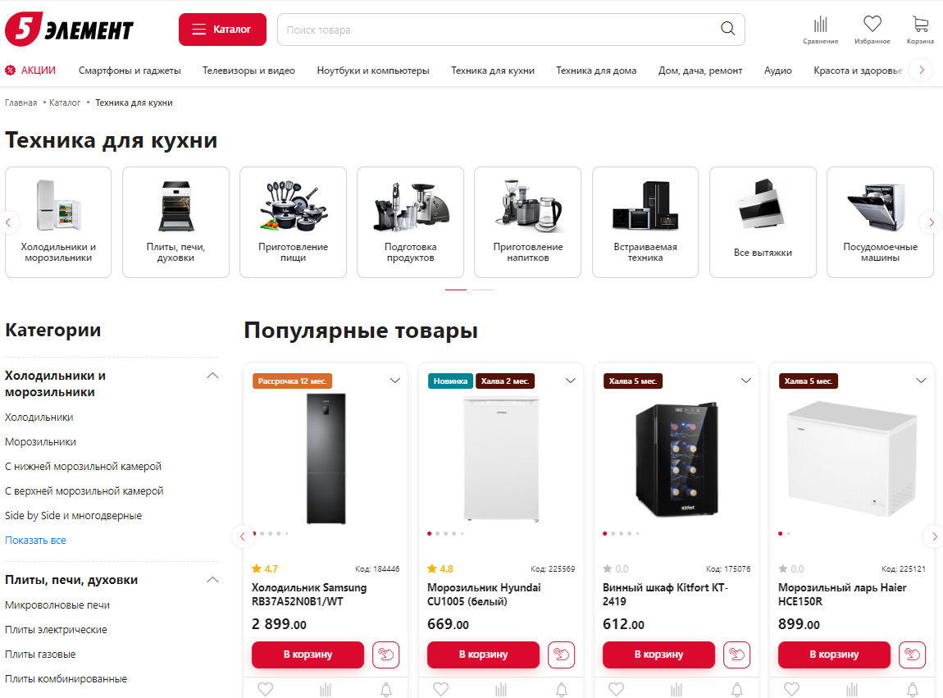

Удобный интерфейс: сайт имеет интуитивно понятный дизайн и простую навигацию, что облегчает поиск товаров и оформление заказов.

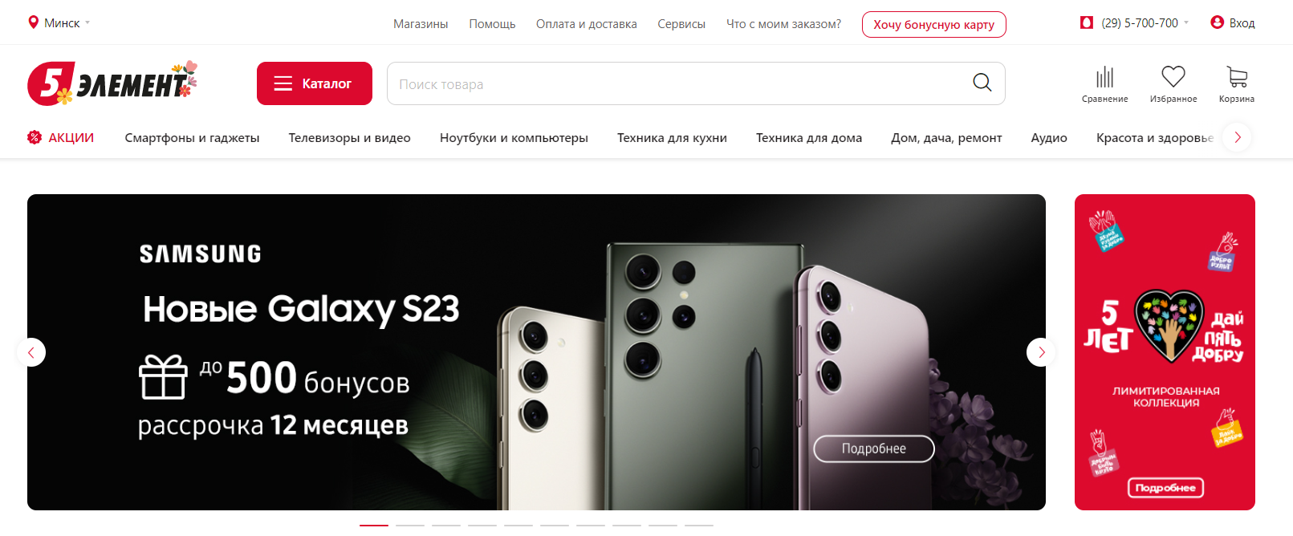

Бонусная программа: сайт предлагает бонусную программу, которая позволяет накапливать бонусы и использовать их для скидок на покупки.

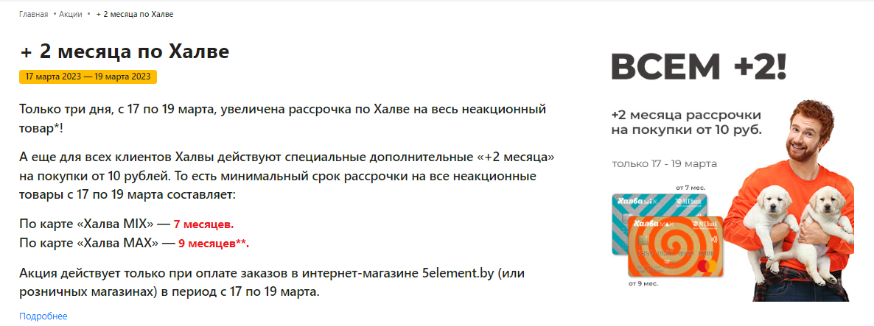

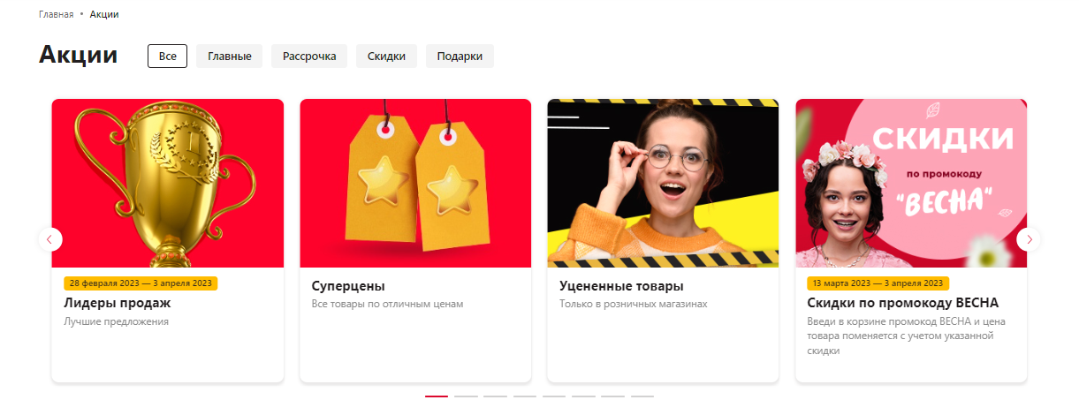

Доставка: сайт предлагает бесплатную доставку по Минску, а также доставку по всей Беларуси.

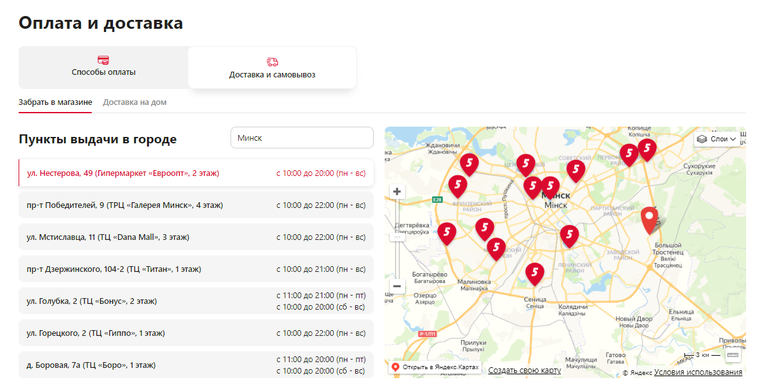  
Отзывы: на сайте имеются отзывы покупателей, что помогает сделать правильный выбор при покупке товара.

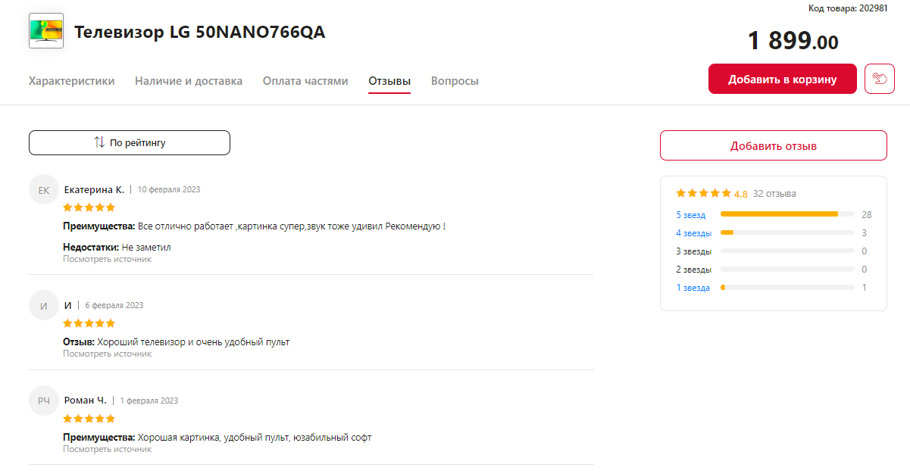

**Минусы**:  
Цены: цены на сайте могут быть выше, чем у конкурентов, что может отпугнуть некоторых покупателей.

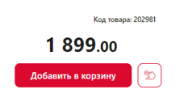

Ограниченный выбор оплаты: сайт предлагает ограниченный выбор способов оплаты, что может быть неудобно для некоторых покупателей.

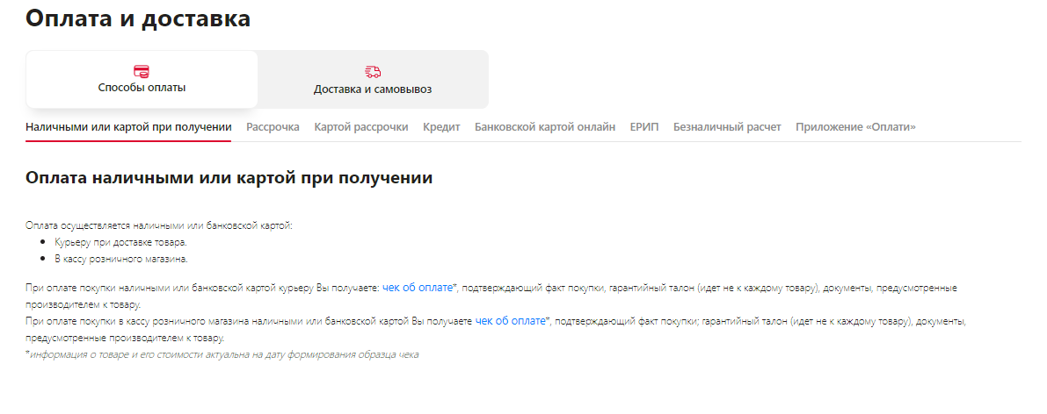  
Некоторые категории товаров не представлены: на сайте отсутствуют некоторые категории товаров, что может быть неудобно для покупателей, которые ищут что-то конкретное.



**21vek.by**

Оценка плюсов и минусов сайта [https://www.21vek.by/](https://vk.com/away.php?to=https%3A%2F%2Fwww.21vek.by%2F&cc_key=):

**Плюсы**:  
Широкий выбор товаров: на сайте представлено множество категорий товаров, начиная от бытовой техники и заканчивая спортивными товарами.

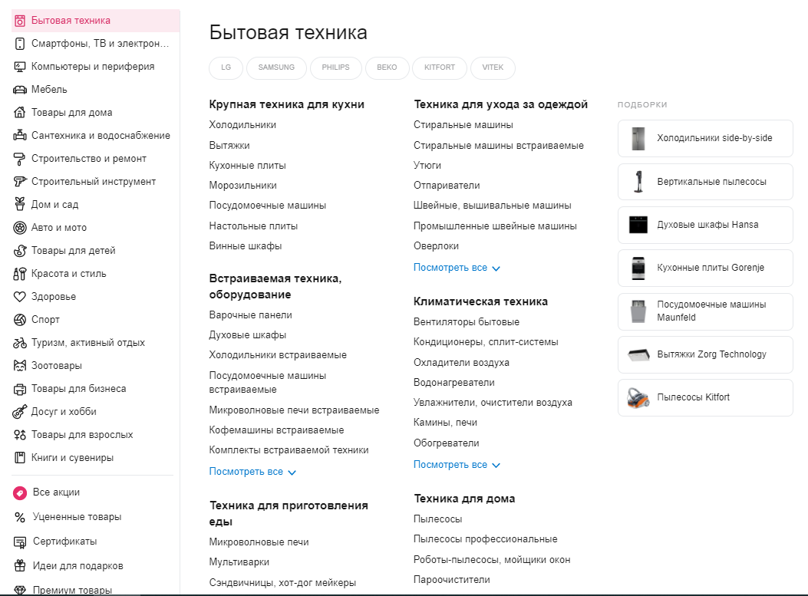

Удобный интерфейс: сайт имеет простой и интуитивно понятный дизайн, что облегчает поиск товаров и оформление заказов.

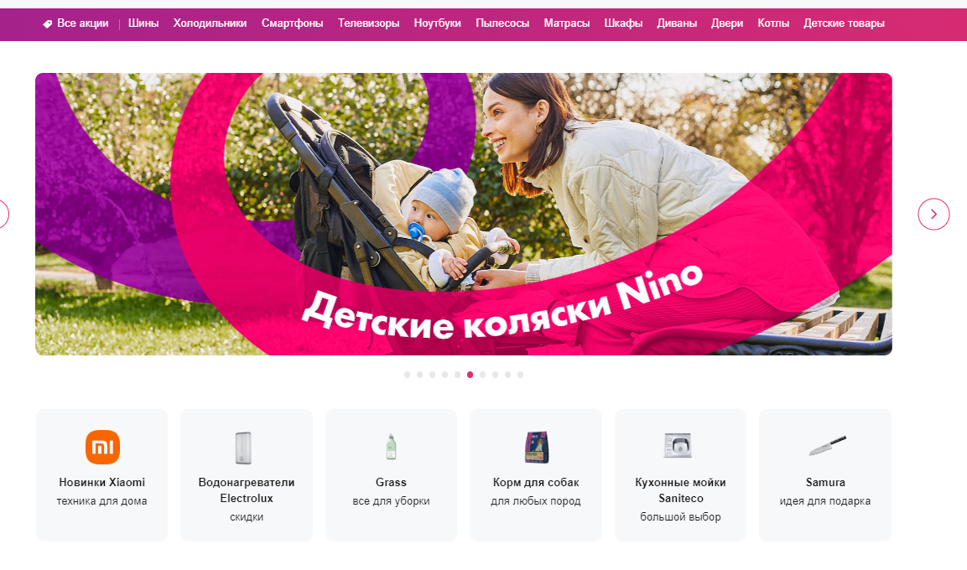

Доставка: сайт предлагает доставку по всей Беларуси, что очень удобно для покупателей из разных регионов страны.

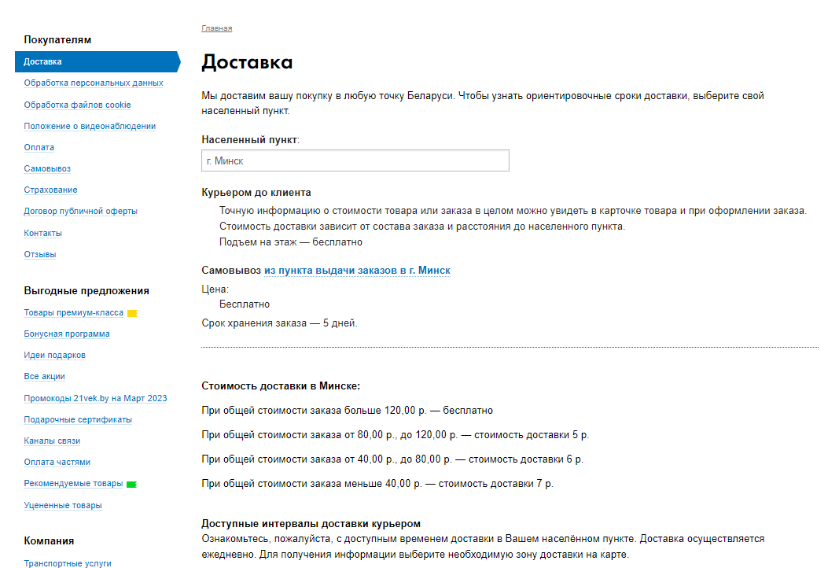

Удобные способы оплаты: на сайте предлагается несколько способов оплаты, включая оплату онлайн и наличными при получении товара.

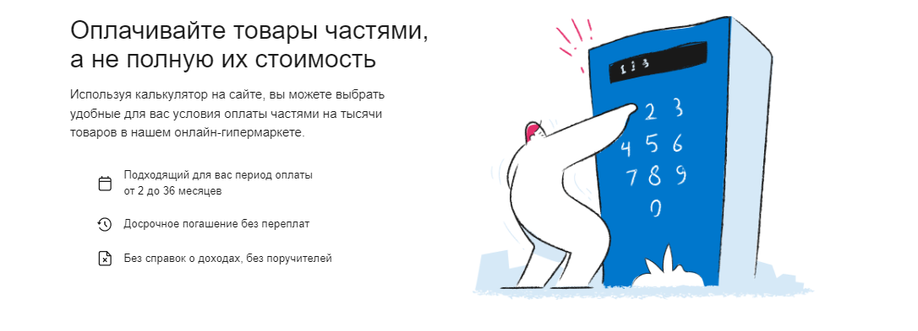  
Программа лояльности: сайт предлагает бонусную программу для постоянных покупателей, которая позволяет накапливать бонусы и использовать их для скидок на покупки.

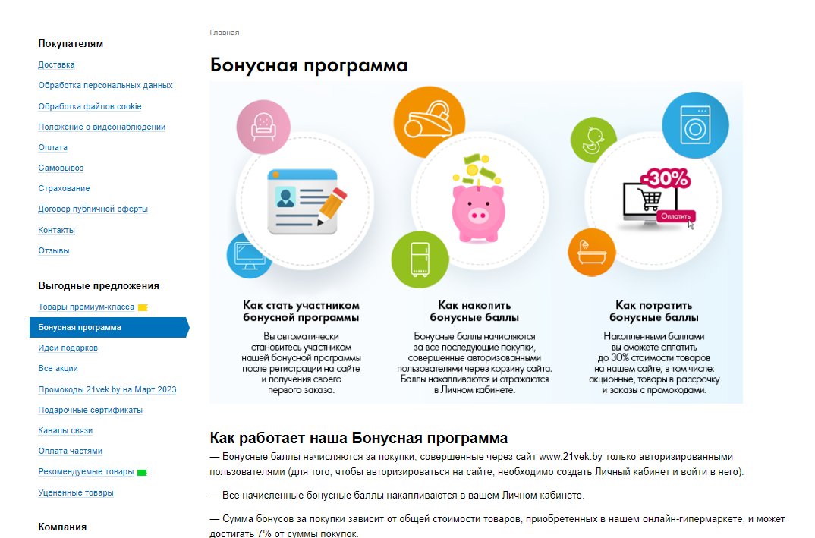

**Минусы**:  
Цены: цены на сайте могут быть выше, чем у конкурентов, что может отпугнуть некоторых покупателей.

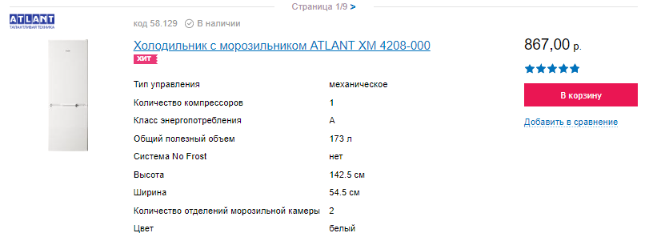

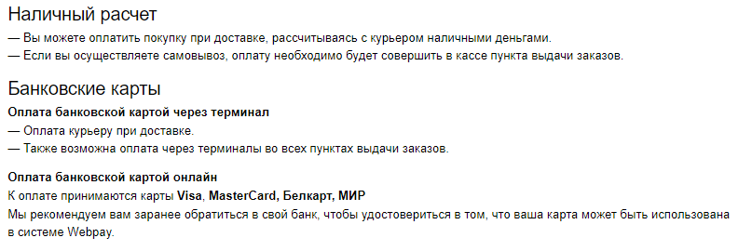  
Некоторые категории товаров не представлены: на сайте отсутствуют некоторые категории товаров, что может быть неудобно для покупателей, которые ищут что-то конкретное.

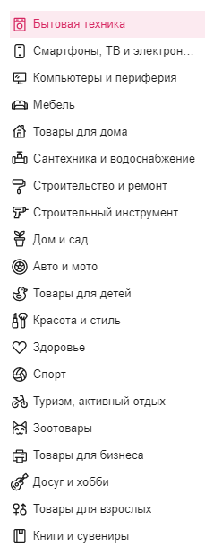

* ЭЛЕКТРОsila

**Плюсы сайта** https://sila.by/:  
Широкий выбор товаров: сайт предлагает широкий выбор продукции для дома, сада, отдыха и туризма, спорта, красоты и здоровья, а также других категорий товаров.

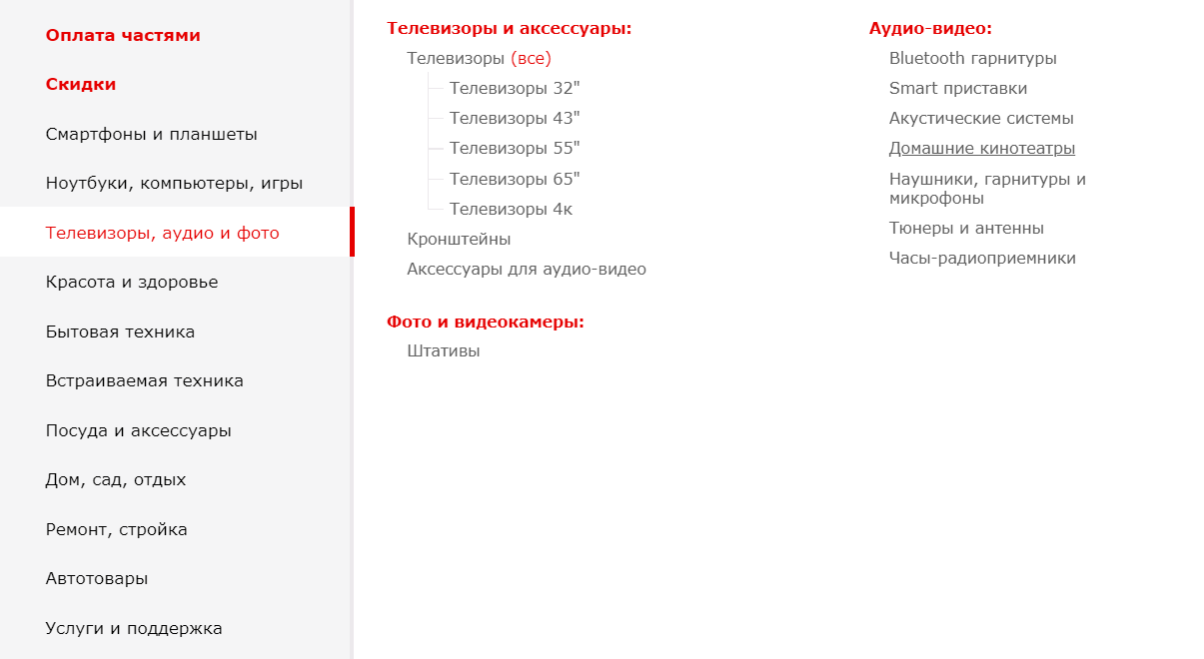

Простой и понятный интерфейс: сайт имеет простой и понятный интерфейс, что упрощает процесс поиска и покупки товаров.

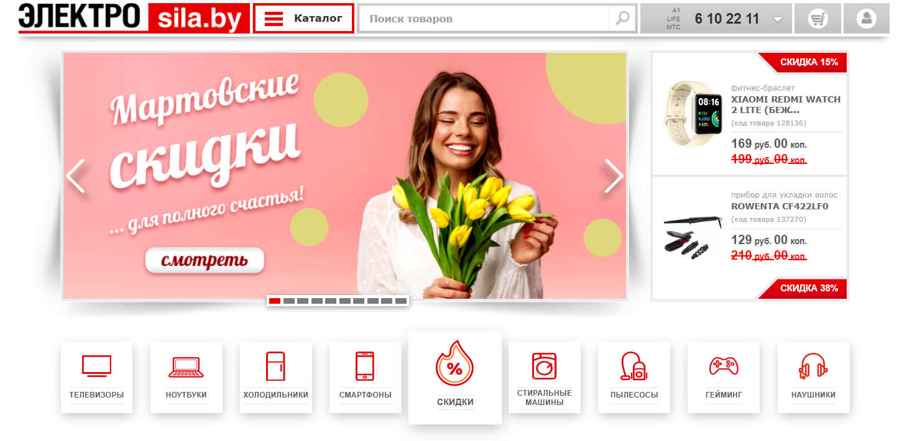

Наличие акций и скидок: на сайте часто проводятся акции и скидки, что позволяет покупателям приобретать товары по выгодным ценам.

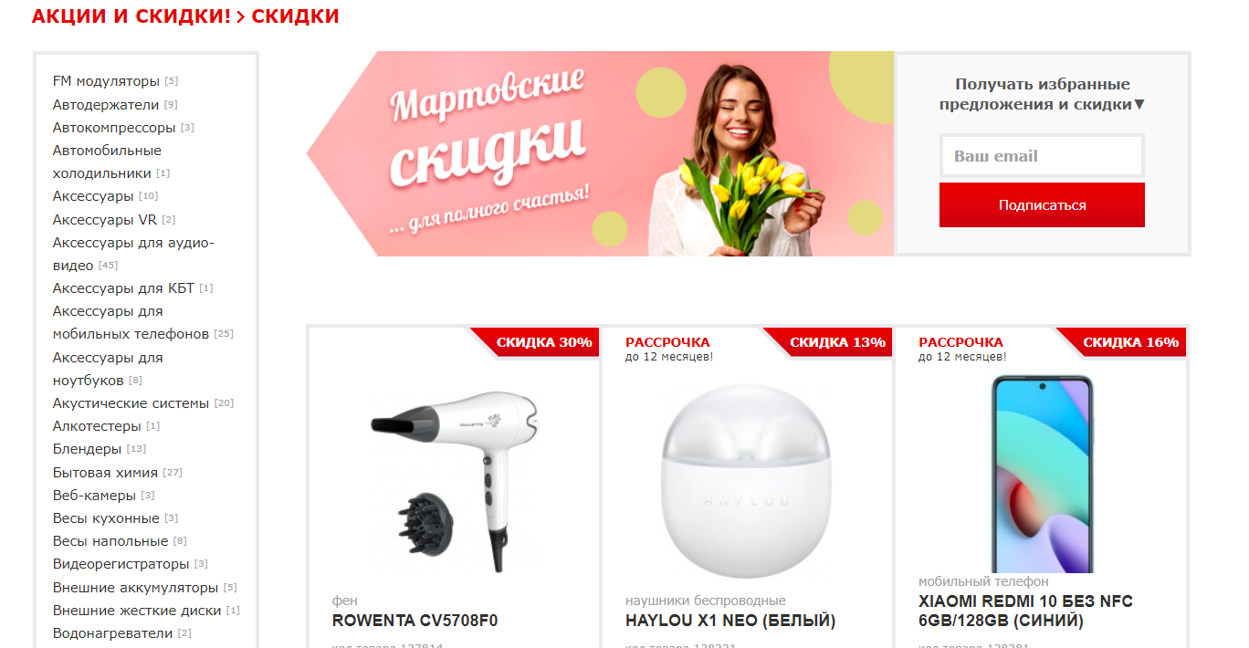  
Удобный поиск и фильтрация: на сайте присутствует удобная система поиска и фильтрации товаров по различным параметрам, что помогает быстро найти нужный товар.

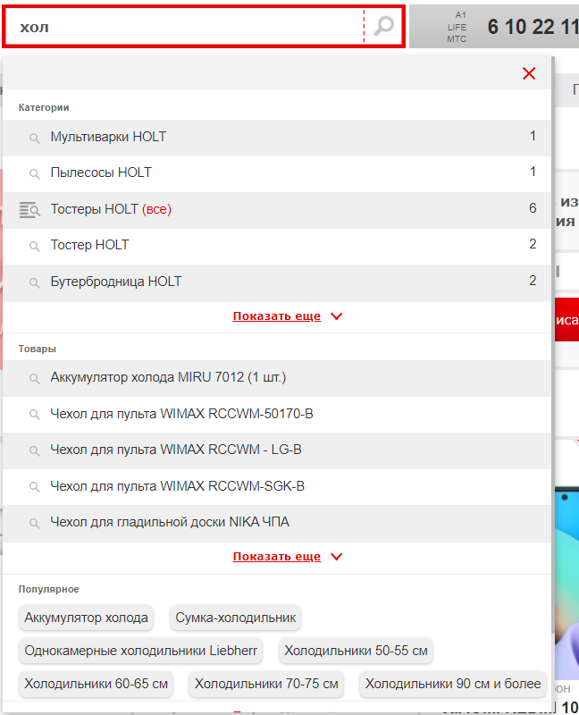

Доставка и самовывоз: сайт предлагает доставку товаров по всей Беларуси, а также возможность самовывоза из пункта выдачи заказов.

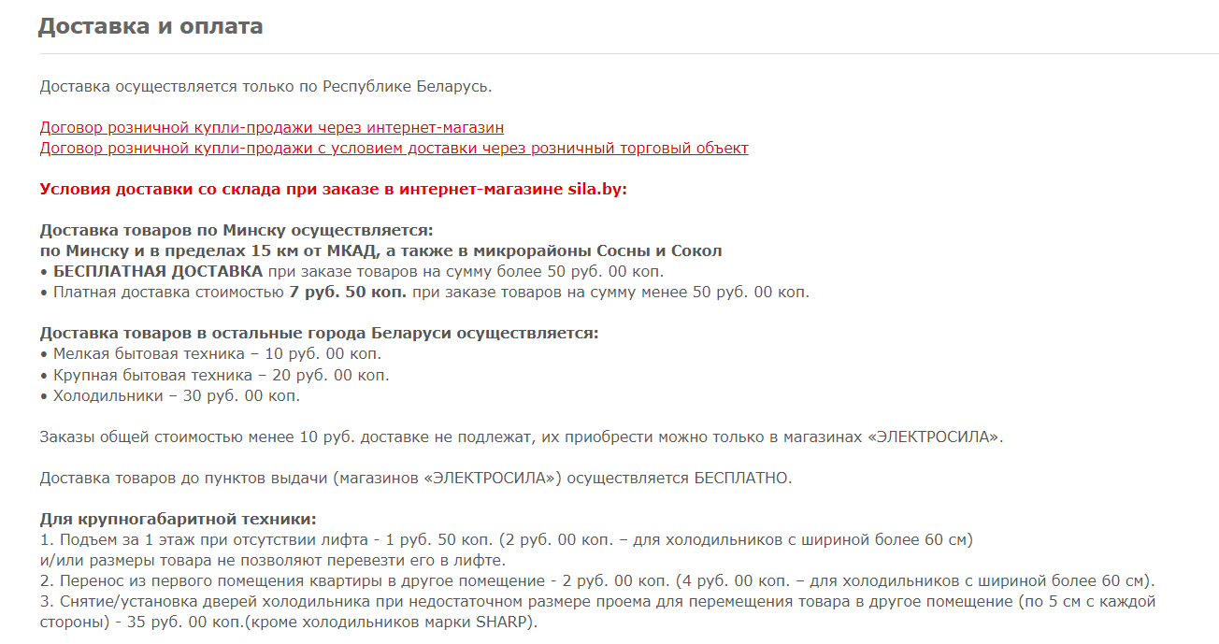  
Консультационная поддержка: на сайте предоставляется консультационная поддержка по вопросам выбора товаров и оформления заказов.

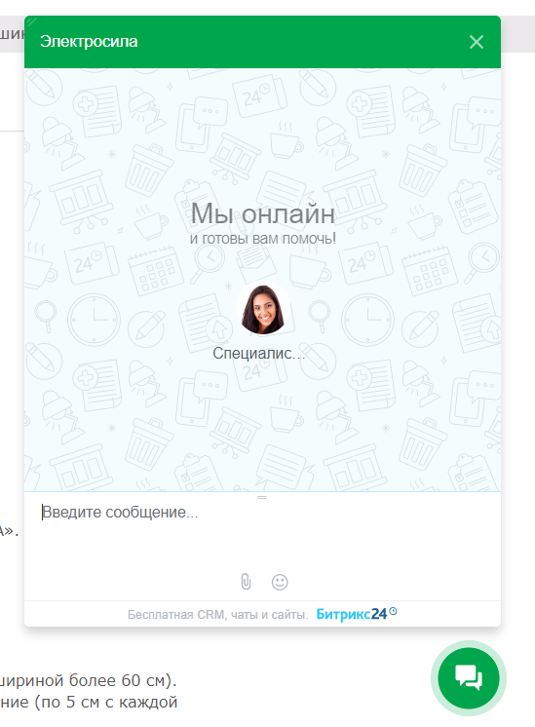

**Минусы сайта** https://sila.by/:  
Ограниченное количество товаров: в некоторых категориях товаров может быть ограниченный выбор, что может не удовлетворять потребности покупателей с особыми требованиями.

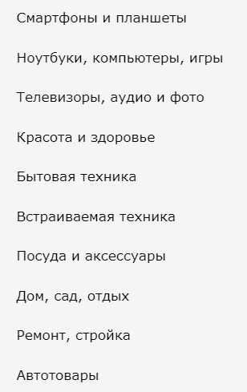

**Вторичный конкурент** AMD

**Плюсы:**

Широкий ассортимент: сайт предлагает широкий выбор продукции компании AMD, включая процессоры, видеокарты, материнские платы и другие компоненты компьютеров.



Интерфейс: сайт имеет простой и понятный интерфейс, что упрощает процесс поиска и покупки товаров.

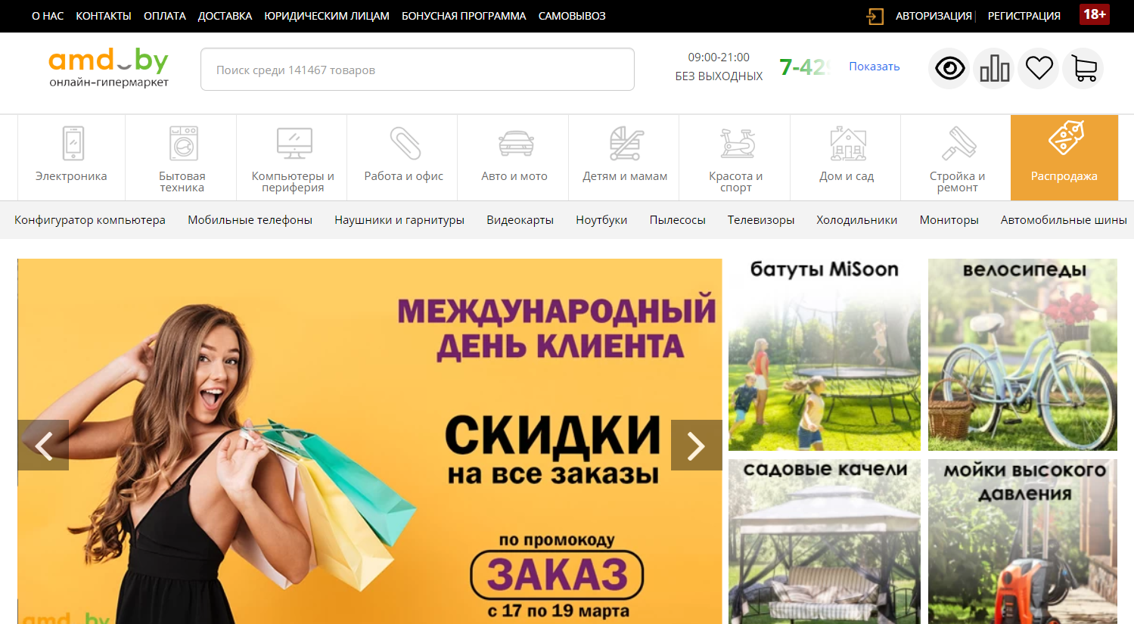

**Минусы:**

Ограниченный географический охват: доставка доступна только в ограниченном числе городов, что может быть неудобно для покупателей из других регионов.

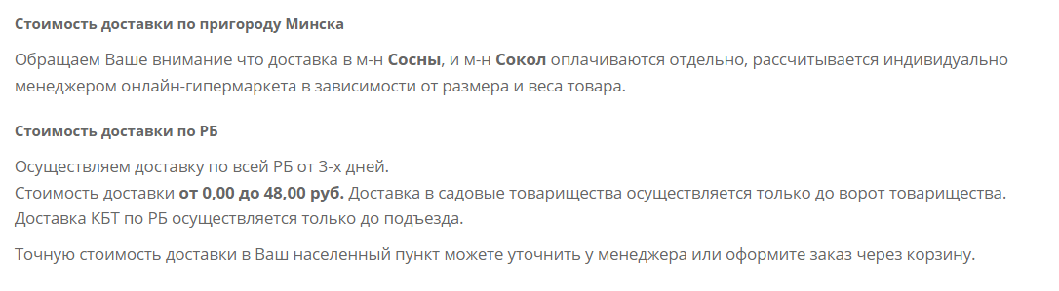  
Отсутствие физического магазина: на сайте нет информации о наличии физического магазина, что может быть неудобно для покупателей, предпочитающих покупать продукцию офлайн.

**Непрямой конкурент:** Rolls-Roycecars

Продает товар моей аудитории, но с другой тематикой.

**Плюсы сайта** https://www.rolls-roycecars.ru/:  
Официальный дилер: сайт является официальным сайтом дилера автомобилей Rolls-Royce, что гарантирует подлинность и качество предлагаемой продукции.

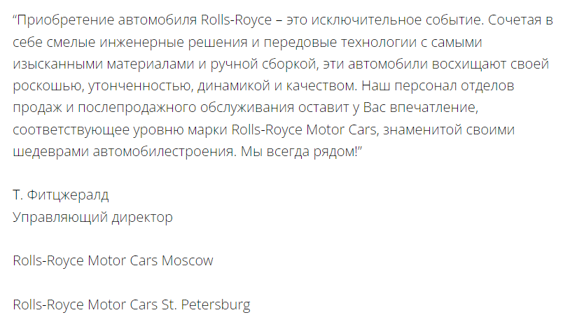

Удобный каталог товаров: сайт предлагает удобный каталог автомобилей Rolls-Royce, с возможностью просмотра фотографий и дополнительной информации о каждой модели.



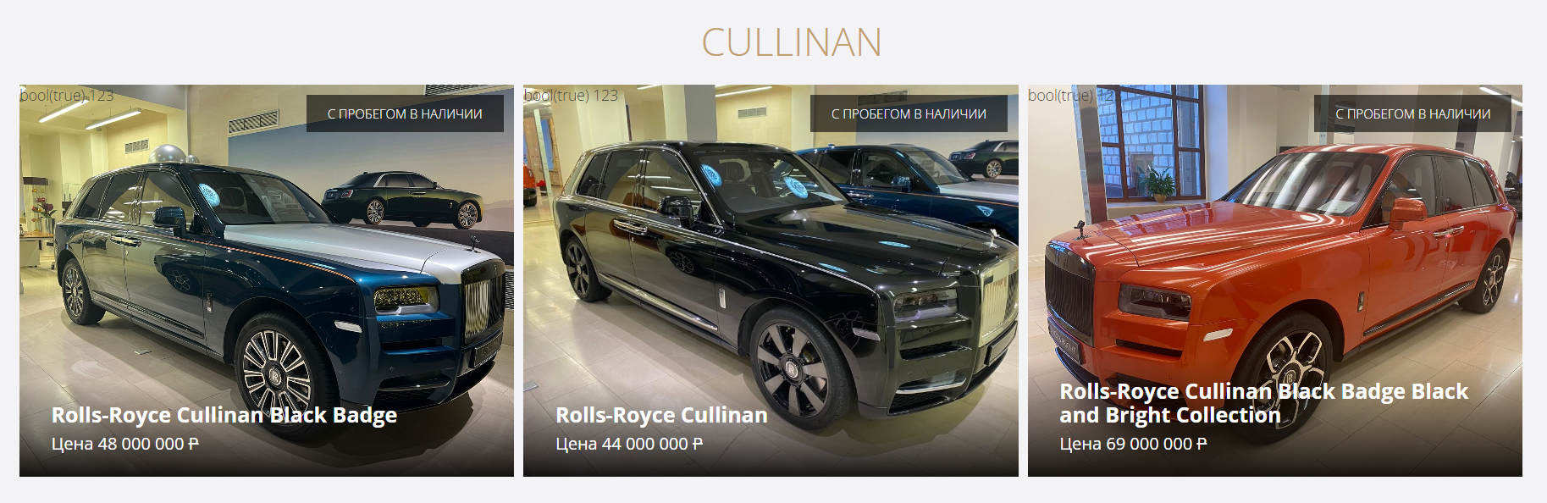  
Конфигуратор автомобилей: на сайте присутствует конфигуратор автомобилей, позволяющий покупателям создавать свою индивидуальную конфигурацию автомобиля.

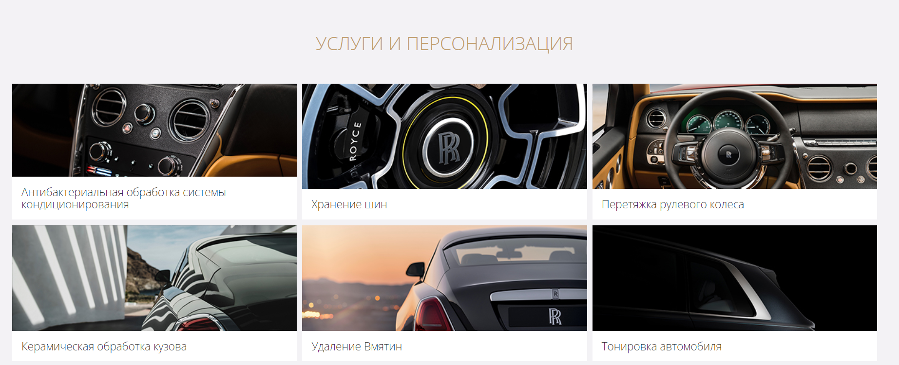  
Консультационная поддержка: на сайте предоставляется консультационная поддержка по вопросам выбора и покупки автомобилей Rolls-Royce.



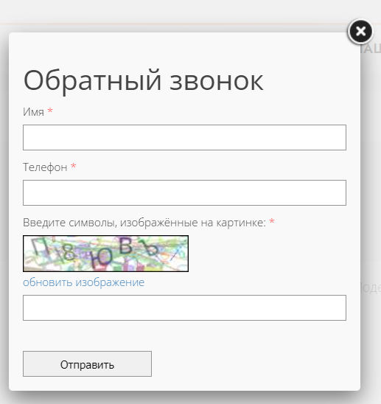

Простой и элегантный дизайн сайта: сайт имеет элегантный и простой дизайн, что соответствует бренду Rolls-Royce.

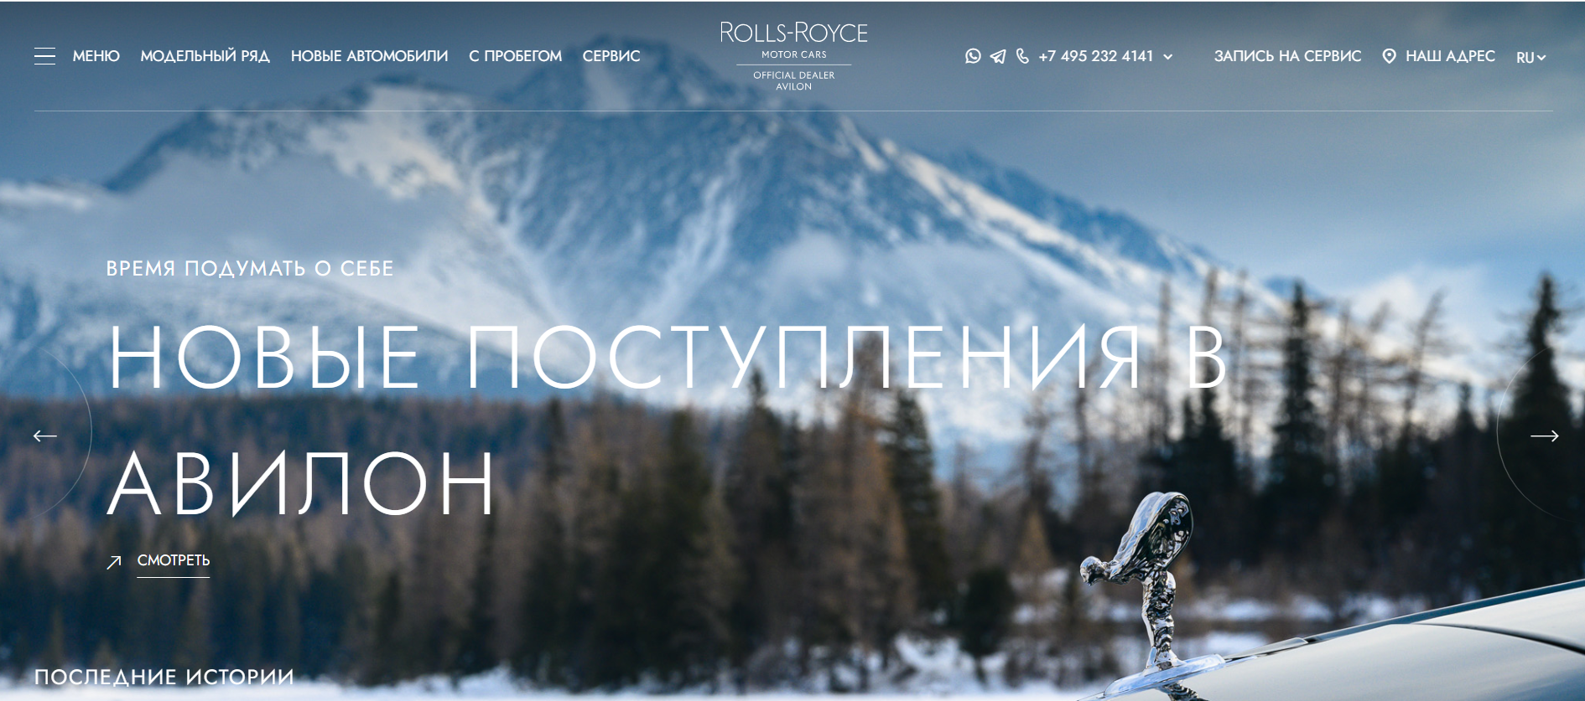

**Минусы сайта** https://www.rolls-roycecars.ru/:  
Высокие цены: автомобили Rolls-Royce являются предметом роскоши, и цены на сайте могут быть недоступны для многих потенциальных покупателей.



Ограниченный выбор моделей: на сайте представлены только автомобили марки Rolls-Royce, что может быть недостаточно для покупателей, которые ищут другие марки автомобилей.

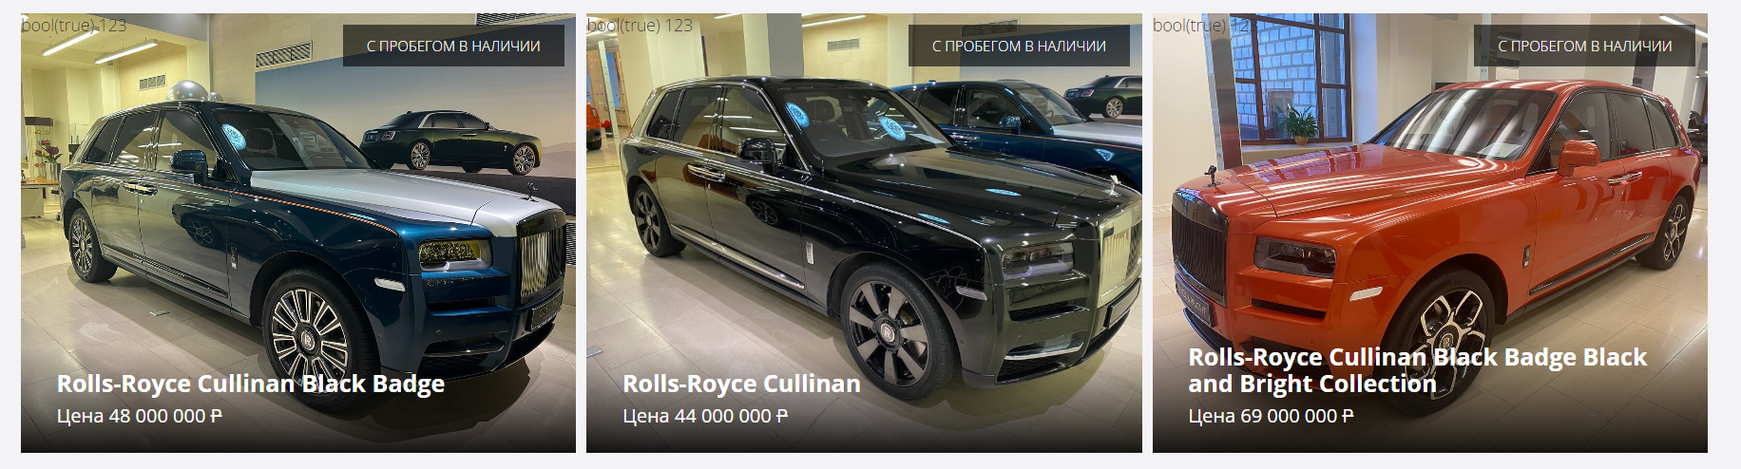  
Нет информации о технических характеристиках: на сайте не всегда предоставляется достаточно подробная информация о технических характеристиках автомобилей.

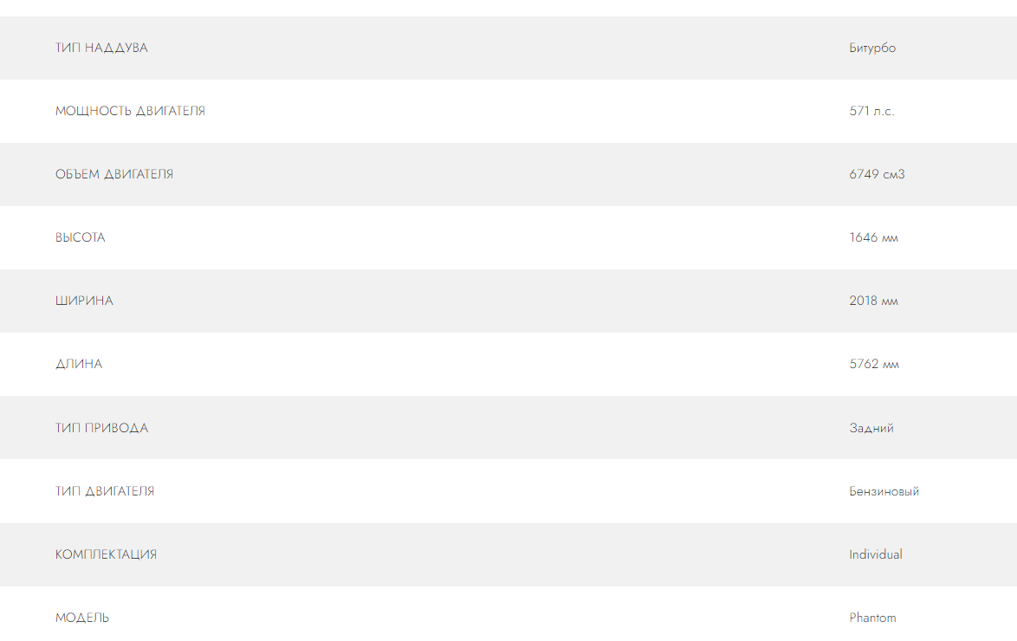

**Рекомендации:**

1. Улучшение удобства покупки: Надо сделать интернет-магазин бытовой техники интуитивно понятным и удобным для пользователей. Это может достигаться за счет улучшения навигации, облегчения корзины покупок и оплаты, и добавление возможности дополнительной покупки рекомендуемых товаров.
2. Разделение по категориям: Рекомендуется разделить товары на категории, чтобы пользователи могли быстро найти интересующий их товар. Например, можно создать отдельные разделы по крупной бытовой технике, электронике, и т.д.
3. Добавление отзывов пользователей: Пользователи, покупающие бытовую технику, часто оставляют отзывы и рекомендации. Их отзывы могут очень помочь другим пользователям при выборе товара.
4. Предоставление подробной информации: Интернет-магазин должен предоставлять пользователю подробную информацию о каждом товаре: описание, фото, характеристики, отзывы, цены. Это поможет пользователю сделать правильный выбор.
5. Бонусная программа: покупатель сможет получать баллы от покупки товара, получать скидки, личные акции для пользователей, у которых есть бонусная программа.
6. Доставка: Доставка должна выбираться при помощи карты и возможна по всей Беларуси, а если самовязов, то просто список магазинов.

Вывод: выбрал тему, провел обзор и анализ аналогичных решений.

Проанализировал 3 прямых конкурента, 1 вторичного и 1 непрямого, выявил минусы и плюсы конкурентов. После обзора составил список рекомендаций по будущему функционалу и дизайну для своего проекта, и решил, как будет может реализовано на практике. Подготовил 10 референсов и цифровой мудборд по выбранной теме.